**Ε Λ Λ Η Ν Ι Κ Η Δ Η Μ Ο Κ Ρ Α Τ Ι Α**

**ΥΠΟΥΡΓΕΙΟ ΠΑΙΔΕΙΑΣ, ΕΡΕΥΝΑΣ**

**ΚΑΙ ΘΡΗΣΚΕΥΜΑΤΩΝ**

**ΠΕΡΙΦΕΡΕΙΑΚΗ Δ/ΝΣΗ Π.& Δ. ΕΚΠ/ΣΗΣ ΚΕΝΤΡ. ΜΑΚΕΔΟΝΙΑΣ**

**Δ/ΝΣΗ Δ/ΘΜΙΑΣ ΕΚΠΑΙΔΕΥΣΗΣ ΣΕΡΡΩΝ**

**ΠΑΛΛΑΤΙΔΕΙΟ ΓΕΝΙΚΟ ΛΥΚΕΙΟ ΣΙΔΗΡΟΚΑΣΤΡΟΥ**

Πληρ. Δημ. Κ. Χατζηπαναγιώτου

ΤΗΛ: 2323025252

ΦΑΞ: 2323028150

Ηλεκτρονικό Ταχυδρομείο: [mail@lyk-sidir.ser.sch.gr](mailto:mail@lyk-sidir.ser.sch.gr)

Ηλεκτρονική Δ/νση: htpp://lyk-sidir.ser.sch.gr



ΕΡΓΑΣΙΕΣ ΓΙΑ ΤΗΝ ΕΝΑΡΞΗ ΤΗΣ ΝΕΑΣ ΣΧΟΛΙΚΗΣ ΧΡΟΝΙΑΣ ΣΤΟ ΠΑΛΛΑΤΙΔΕΙΟ ΓΕΛ ΣΙΔΗΡΟΚΑΣΤΡΟΥ

Μεσούσης της θερινής ραστώνης το Παλλατίδειο ΓΕΛ Σιδηροκάστρου προετοιμάζεται για τη νέα σχολική χρονιά. Αναλυτικότερα: βάφτηκαν εσωτερικά όλες οι αίθουσες διδασκαλίας, ευτρεπίσθηκαν αισθητικά (αναρτήθηκαν πίνακες ζωγραφικής) και τοποθετήθηκαν νέες σύγχρονες οθόνες υπολογιστών που σε συνδυασμό με την ύπαρξη κεντρικής οθόνης ανά αίθουσα συντείνουν στην πλήρη αναβάθμιση των ψηφιακών δυνατοτήτων του Σχολείου μας. Ευχαριστούμε τη συνάδελφο που επιμελήθηκε την όλη δράση ( βάψιμο, δημιουργία πινάκων ζωγραφικής), τον Δήμο για την προμήθεια των πρώτων υλών ( χρώματα) και όλους όσοι συνέβαλαν σε αυτό το αποτέλεσμα. Ενδεικτικά, παραθετουμε εικόνες προς επίρρωση των προαναφερομένων.

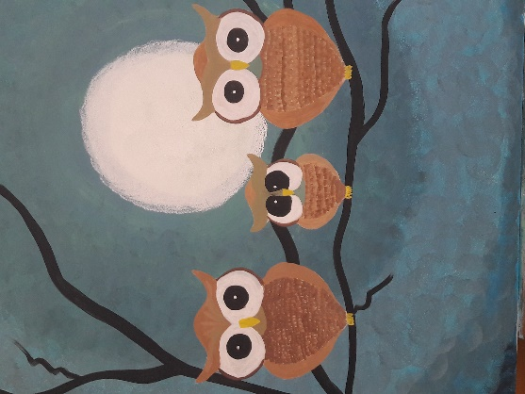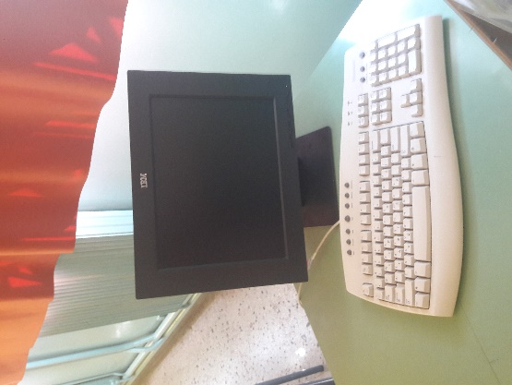 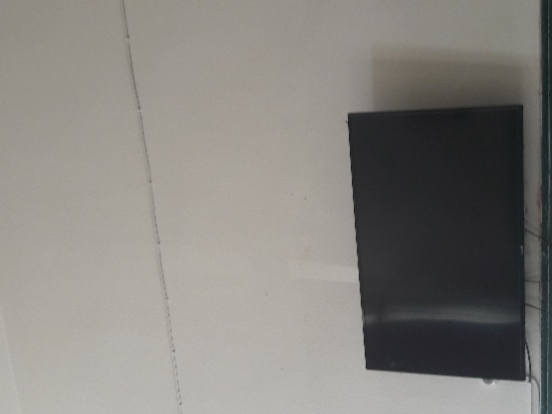

-Ο-

Δ/ντής

Δημήτριος Κ. Χατζηπαναγιώτου, ΠΕ02,Μ.Α., M.Sc.